安徽大学2011—2012学年第一学期
《 数字电子技术 》考试试卷（B卷）
（闭卷 时间120分钟）

院/系 年级 专业 姓名 学号

题 号 | 一 | 二 | 三 | 四 | 五 | 六 | 七 | 总分
得 分

一、选择题（每题3分，共12分）

1、下列逻辑函数表达式中与F=AB’ +A’B功能相同的是（ ）。
A、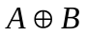 B、A’B C、(AB )’ D、A’B’
2、采用8421BCD码表示十进制数20.75，为（ ）。
A、00010100.11 B、00101.11 C、00100000.01110101 D、00010100.00110000

3、带符号位的101010的补码为（）
A、 110101 B、110110 C、101010 D、010110

4、如图所示，当EN＝1时，电路处于什么状态（ ）。

A、Y=A’ B、Y处于高阻状态 C、Y=A D、Y=0
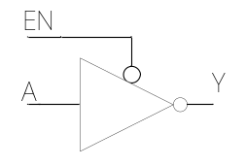
图1.4

二、填空题（每题4分,共16分）
得分

1、为实现将JK触发器转换为T触发器，应使 。

2、逻辑函数Y=AB+ A’ C+BC+BCDE 化简结果为 。

3、一个8421BCD码计数器至少需要 个触发器。

4、右图①和②图分别表示 电路
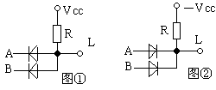
图2.4

三、简答题（每小题8分，共24分）
得分

1、（1）用逻辑代数的基本公式和常用公式将逻辑函数化为最简与或形式
Y1=BC’+ABC’E+B’(A’D’+AD)’+B(AD’+A’D)
（2）将逻辑函数化为最简与或形式

Y2(A,B,C,D)= ∑m（3，5，6，7，10）＋∑d（0，1，2，4，8）

2、请分析图题3.2所示CMOS电路的功能，并说明其工作原理。
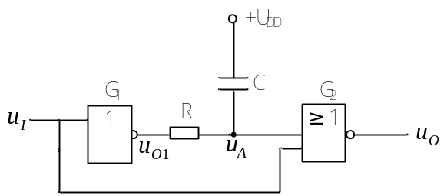
图3.2

3、边沿型D触发器的输入波形如图3.3所示，画出 Q 端的波形。设触发器的初始状态为“0”。
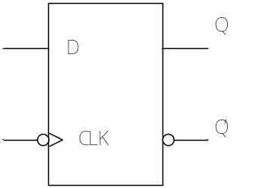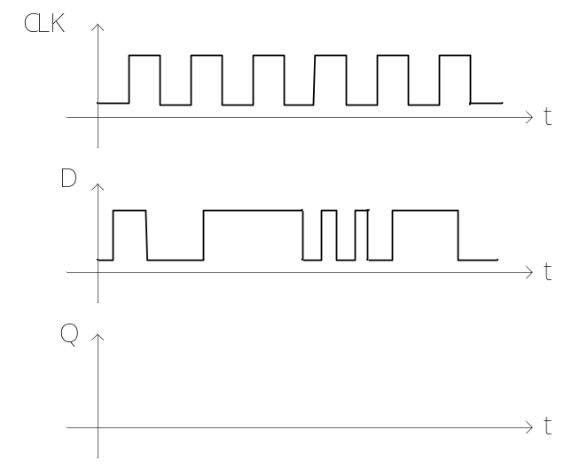
图3.3
得分

四、综合设计题（第1，2题每题14分，第3题20分，共48分）

1、某工厂有三个车间和一个电站，站内有两台发电机G1和G2，G1是G2容量的两倍。如果一个车间开工，只需运行G2；如果两个车间开工，只需运行G1；如果三个车间同时开工，则两台发电机需要同时运行。设计电路。

2、分析下图时序电路的逻辑功能，写出电路驱动方程、状态方程、输出方程，画出状态转换图，并说明电路能否自启动。
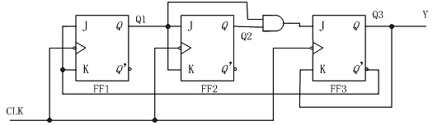

图4.2

3、试用4位同步二进制计数器74LS161接成十二进制的计数器，要求利用同步置数端口实现，并且置数置成0000，标出输入，输出端可以附加必要的门电路，74LS161功能表如表所示。
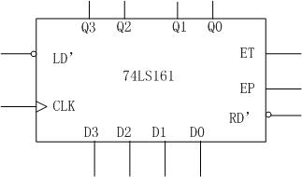
74LS161功能表
CLK | RD’ | LD’ | EP ET | 工作状态
×  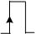  ×  × | 0  1  1  1  1 | ×  0  1  1  1 | × ×  × ×  0 1  × 0  1 1 | 置零  预置数  保持  保持（但C＝0）  计数

图4.3

